****3

**Manual**

**De Normas, Procesos y Procedimientos de la**

**Unidad de Auditoría Interna**

**Diciembre 2023**

**Código CONABED-MNPP-UDAI-02.**

**MANUAL DE PROCESOS Y PROCEDIMIENTOS**

**ÍNDICE**

**Contenido: Pág.**

I. Hoja de validación: 4

II. Presentación: 5

III. Glosario: 6

IV. Antecedentes históricos del manual: 9

V. Objetivos del manual: 9

A. Objetivo general: 9

B. Objetivos específicos: 9

VI. Filosofía institucional: 10

A. Misión. 10

B. Visión. 10

C. Objetivo Institucional. 10

D. Código de ética. 11

E. Ejes estratégicos institucionales 2021-2025. 12

F. Atribuciones de la Unidad de Auditoría Interna. 12

VII. Alcance del manual: 13

VIII. Base legal: 13

IX. Inventario de procesos y procedimientos: 14

X. Procesos y procedimientos: 15

A. PROC-UDAI-01: Proceso de auditoría interna. 15

1. Objetivo del proceso: 15

2. Alcance del proceso: 15

3. Responsable(s) del proceso: 15

B. PROD-UDAI-01-1.1: Procedimiento para la elaboración y aprobación del Plan Anual de Auditoría -PAA-. 15

C. PROD-UDAI-01-1.2: Procedimiento para la ejecución de auditorías utilizando el Sistema SAG UDAI WEB. 21

D. PROD-UDAI-01-1.3: Procedimiento para el seguimiento a las recomendaciones. 29

E. PROD-UDAI-01-1.4: Procedimiento para la elaboración del Informe Global. 33

XI. Anexos: 37

A. Simbología utilizada: 37

XII. Hoja de elaboración: 38

# Hoja de validación:

|  |  |  |  |  |
| --- | --- | --- | --- | --- |
| Nombre del documento | | | Año | 2023 |
| Manual de Normas, Procesos y Procedimientos de la Unidad de Auditoría Interna. | | | **Número de folios** | **38** |
|  | **Elaborado por:** | **Revisado por:** | **Validado por:** | |
| Fecha: | **Diciembre 2023** | **Diciembre 2023** | **Diciembre 2023** | |
| Unidad organizacional: | **Unidad de Auditoría Interna** | **Dirección de Informática y Estadística** | **Secretaría General** | |
| Nombre y puesto: | Andrea Humbelina Arriola Milla  Jefe de la Unidad de Auditoría Interna | Mimia De Yamira Cuellar Estrada.  Jefe del Departamento de Planificación y Estadísticas | Gloria Verna Guillermo Lemus  Secretaria General. | |
| Firma y sello |  |  |  | |
| Nombre y puesto: | César Antonio Matus Leiva  Jefe de la Sección de Organización y Métodos |
| Firma y sello |  |

# Presentación:

Dentro de la estructura de SENABED se encuentra la Unidad de Auditoría Interna -UDAI, la cual se encarga de evaluar permanentemente todas las operaciones contables, financieras y administrativas de CONABED y SENABED, así como la estructura de control interno y la calidad del gasto de la Institución. Además velará por el cumplimiento de las normas, lineamientos y recomendaciones en materia contable, administrativa y financiera.

Este documento contiene objetivos, base legal, normas generales, el proceso y detalle sistemático a través de sus procedimientos con su respectiva representación gráfica, los cuales se deberán considerar para desarrollar cada una de las actividades que realiza la UDAI.

Las normas, procesos y procedimientos incorporados a este manual, están debidamente revisados, validados y aprobados por las instancias correspondientes, presentando una estructura homogénea y estandarizada.

# Glosario:

**A:**

* **Auditoría Interna:** Es una actividad independiente y objetiva de aseguramiento y consulta, concebida para agregar valor y mejorar las operaciones de una entidad pública.
* **Auditoría Combinada:** Es la evaluación que interrelaciona dos o tres tipos de auditorías, efectuada para evaluar los riesgos de forma conjunta, con el fin de detectar debilidades e incumplimientos con el objeto de corregirlos y así mejorar la gestión de la entidad para alcanzar los objetivos institucionales.
* **Auditoría de Cumplimiento:** Es la evaluación de los riesgos identificados relacionados con incumplimiento de las disposiciones regulatorias en los procesos, operaciones e información financiera, con el fin de que sean corregidos para cumplir con las regulaciones aplicables para alcanzar los objetivos institucionales.
* **Auditoría de Operativa:** Es la evaluación de los riesgos identificados relacionados con fallas o debilidades en los procesos, sistemas o estructura organizacional de la institución, con el fin de detectar oportunidades de mejora para contribuir a alcanzar los objetivos institucionales.
* **Auditoría Financiera:** Es la evaluación de la preparación y presentación de una o más cuentas en los estados financieros de acuerdo a los riesgos identificados, su objetivo no es emitir opinión de la razonabilidad de estos, sino más bien contribuir a alcanzar los objetivos institucionales.

**C:**

* **CAI:** Código de Auditoría Interna.
* **CGC:** Contraloría General de Cuentas.
* **CONABED**: Consejo Nacional de Administración de Bienes en Extinción de Dominio.

**E:**

* **Equipo de auditoría:** Está conformado por Supervisor, Coordinador, Auditor y Asistente.

**I:**

* **ISSAI.GT:** Normas Internacionales de las Entidades Fiscalizadoras Superiores adaptadas a Guatemala.

**M:**

* **MAIGUB:** Manual de Auditoría Interna Gubernamental.
* **Máxima Autoridad:** Se refiere a la Autoridad Superior regulada en la Ley o normativa de cada entidad, de acuerdo a la naturaleza jurídica.

**N:**

* **NAIGUB:** Normas de Auditoría Interna Gubernamental.

**P:**

* **PAA:** Plan Anual de Auditoría.
* **Papeles de Trabajo:** Es el soporte físico o electrónico de cualquier clase que exprese o incorpore datos, hechos o narraciones con eficacia probatoria o cualquier otro tipo de relevancia jurídica.

**R:**

* **Riesgo:** Es la probabilidad y severidad que un evento afecte adversamente la capacidad de una entidad, para lograr los objetivos establecidos y ejecutar las estrategias de forma efectiva.

**S:**

* **SAG UDAI WEB:** Sistema Informático de Auditoría Gubernamental para las Unidades de Auditoría Interna.
* **SENABED:** Secretaría Nacional de Administración de Bienes en Extinción de Dominio.

**U:**

* **UDAI:** Unidad de Auditoría Interna.

# Antecedentes históricos del manual:

A continuación se detalla el documento vigente que regula las actividades institucionales de la UDAI:

1. Resolución de Secretaria General Número SENABED/SG-042-2018, de fecha 26 de octubre de 2018, Manual de Normas y Procedimientos de la Unidad de Auditoría Interna.

# Objetivos del manual:

## Objetivo general:

Disponer de un documento técnico-administrativo que describa de forma ordenada, secuencial y detallada las normas, procesos y procedimientos establecidos para el desarrollo de las atribuciones de la UDAI.

## Objetivos específicos:

1. Disponer de herramientas administrativas que permitan planificar los diferentes tipos de auditoría y actividades administrativas relacionadas.
2. Describir de forma sistemática y ordenada los procedimientos de la UDAI.
3. Establecer procesos y procedimientos para mejorar la efectividad de las actividades de gestión, dirección y control.

# Filosofía institucional:[1]

## Misión.

Somos una institución pública, que vela por la correcta administración de todos los bienes que se tienen bajo su responsabilidad, que se encuentran con medida cautelar o precautoria y los declarados en extinción de dominio en aplicación de la Ley, que representen un interés económico para el Estado.

## Visión.

Para el 2025 ser una institución pública moderna, que cumple sus atribuciones con estándares de eficiencia, eficacia y transparencia, para alcanzar su autonomía financiera, con los fondos provenientes de los recursos derivados de la Ley de Extinción de Dominio, coadyuvando al fortalecimiento de los sistemas de seguridad y justicia.

## Objetivo Institucional.

Fortalecimiento de las capacidades institucionales para la administración eficiente de los bienes.

## Código de ética.[2]



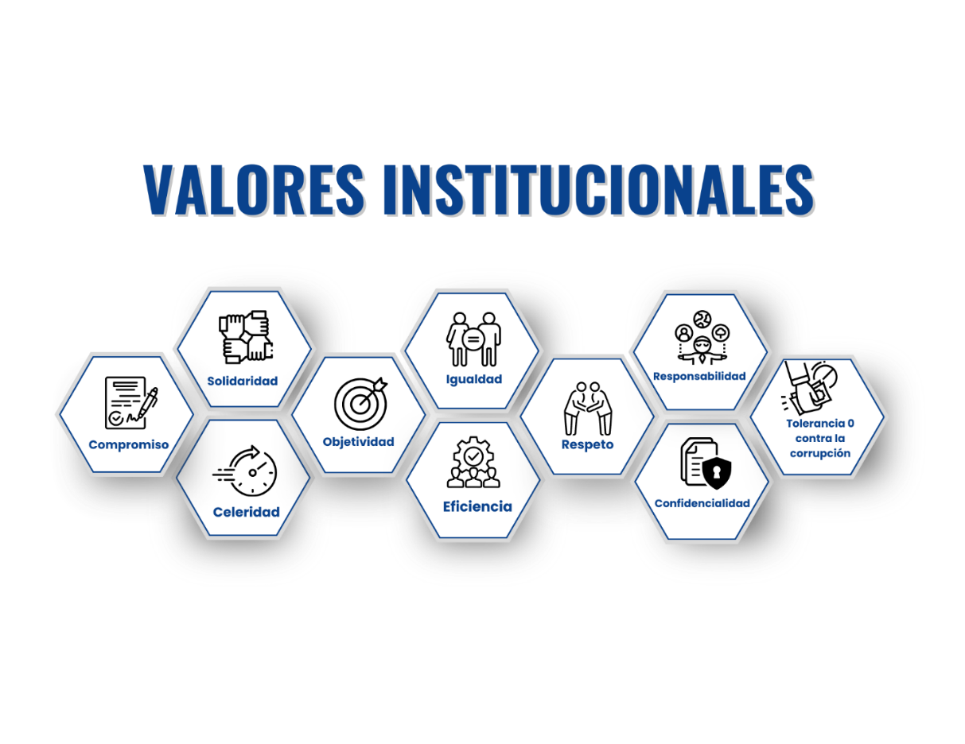

## Ejes estratégicos institucionales 2021-2025.[3]

Los ejes estratégicos representan los grandes ámbitos de trabajo bajo los cuales se definen los objetivos, metas y resultados institucionales, representando compromisos específicos a alcanzar a corto, mediano y largo plazo a cumplir por las diferentes unidades sustantivas y de apoyo de esta Secretaría.

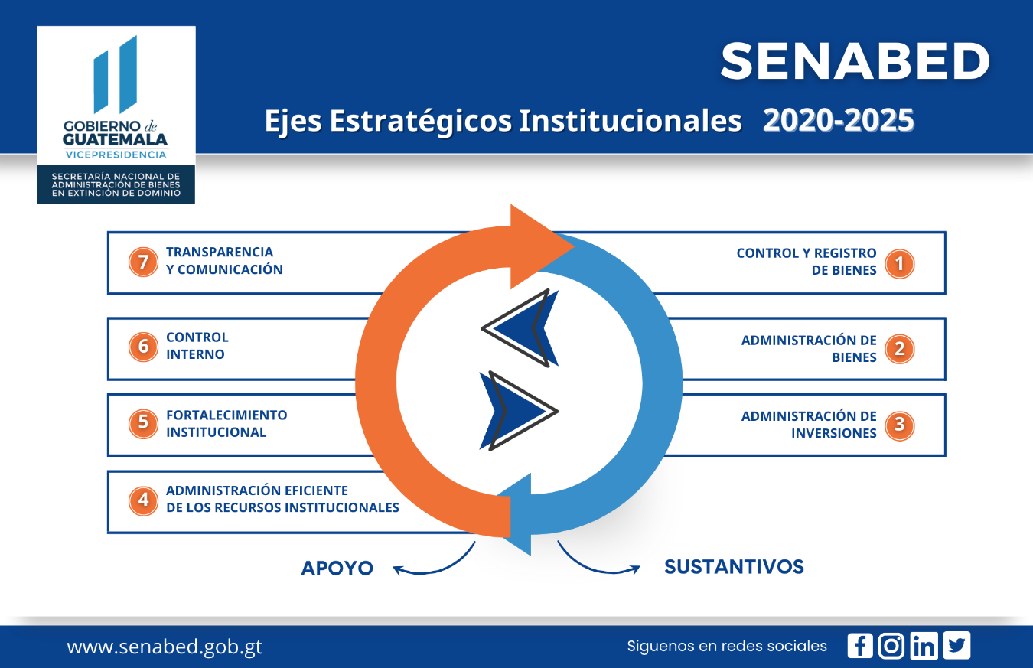

## Atribuciones de la Unidad de Auditoría Interna.

Conforme el artículo 30 del Acuerdo Gubernativo Número 514-2011, Reglamento de la Ley de Extinción de Dominio, la Unidad de Auditoría Interna, es la encargada de evaluar permanentemente todas las operaciones contables, financieras y administrativas de CONABED y SENABED, así como la estructura de control interno y la calidad del gasto en la Institución. Además, velará por el cumplimiento de las normas, lineamientos y recomendaciones en materia contable, administrativa y financiera. Los informes que rinda el Auditor Interno serán entregados directamente a CONABED, además deberá remitir una fotocopia del informe a SENABED. El Jefe de la Unidad será nombrado y removido del puesto por CONABED.

# Alcance del manual:

Este documento será de aplicación y observancia obligatoria para la UDAI, debido a que establece la metodología y forma de llevar a cabo los procesos principales para el desarrollo de sus funciones.

# Base legal:

1. Constitución Política de la República de Guatemala.
2. Decreto Número 31-2002 del Congreso de la República de Guatemala, Ley Orgánica de la Contraloría General de Cuentas.
3. Decreto Número 55-2010 del Congreso de la República, Ley de Extinción de Dominio -LED-.
4. Acuerdo Gubernativo Número 514-2011, Reglamento de la Ley de Extinción de Dominio.
5. Acuerdo Gubernativo Número 96-2019, Reglamento de la Ley Orgánica de la Contraloría General de Cuentas.
6. Acuerdo Numero A-075-2017 del Contralor General de Cuentas, Normas Internacionales de las Entidades Fiscalizadoras Superiores adaptadas a Guatemala -ISSAI.GT-.
7. Acuerdo Número A-062-2021 del Contralor General de Cuentas, Sistema Informático de Auditoría Gubernamental para las Unidades de Auditoría Interna (SAG-UDAI-WEB).
8. Acuerdo Número A-070-2021 del Contralor General de Cuentas, Normas de Auditoría Interna Gubernamental -NAIGUB-, Manual de Auditoría Interna Gubernamental -MAIGUB- y Ordenanza de Auditoría Interna Gubernamental.
9. Acuerdo Número 28-2023 de Secretaría General de SENABED, Código de Ética.
10. Normas Generales de Control Interno Gubernamental vigentes.
11. Demás leyes, documentos y doctrinas en materia de auditoría interna que para el efecto sean aplicables a un caso concreto y determinado.

# Inventario de procesos y procedimientos:

**Simbología:**

**PROC = Proceso.**

**PROD = Procedimiento.**

**01 = Correlativo de procesos.**

**1.1 = Correlativo de procedimientos.**

|  |  |  |
| --- | --- | --- |
| **Inventario de procesos y procedimientos, Unidad de Auditoría Interna** | | |
| **No.** | **Nombre del proceso o procedimiento:** | **Código:** |
| **Proceso**  **01** | **Proceso de auditoría interna** | **PROC-UDAI-01** |
| Procedimiento  1.1 | Procedimiento para la elaboración y aprobación del Plan Anual de Auditoría -PAA- | PROD-UDAI-01-1.1 |
| Procedimiento  1.2 | Procedimiento para la ejecución de las auditorías utilizando el sistema SAG UDAI WEB. | PROD-UDAI-01-1.2 |
| Procedimiento 1.3 | Procedimiento para el seguimiento a las recomendaciones. | PROD-UDAI-01-1.3 |
| Procedimiento 1.4 | Procedimiento para la elaboración del Informe Global. | PROD-UDAI-01-1.4 |

# Procesos y procedimientos:

# PROC-UDAI-01: Proceso de auditoría interna.

## Objetivo del proceso:

Planificar y llevar acabo los diferentes tipos de auditoría y actividades administrativas relacionadas, para verificar y evaluar los procesos, financieros, contables y administrativos, que permitan fiscalizar el cumplimiento de las políticas y ejecución de las operaciones de SENABED, mediante los enfoques integrales, preventivo, detectivo y correctivo.

## Alcance del proceso:

Secretaría Nacional de Administración de Bienes en Extinción de Dominio -SENABED-.

## Responsable(s) del proceso:

Jefe de la Unidad de Auditoría Interna y Auxiliar de Auditoría Interna.

# PROD-UDAI-01-1.1: Procedimiento para la elaboración y aprobación del Plan Anual de Auditoría -PAA-.

1. **Normas del procedimiento:**
   * 1. La Unidad de Auditoría Interna debe planificar anualmente sus actividades considerando la evaluación de riesgos y administración de recursos para contribuir al logro de los objetivos y metas de la Institución.
     2. La UDAI debe solicitar la aprobación del PAA al CONABED.
     3. El PAA es donde se debe plasmar el alcance de la Auditoría Interna, resumido en la cantidad de auditorías a realizar, para evaluar determinadas áreas de la Institución, a su vez incluye el recurso humano y el tiempo estimado para efectuarlas.
     4. El PAA aprobado debe presentarse de forma electrónica ante la CGC, a más tardar el 15 de enero de cada año.
     5. El PAA tiene vigencia durante el ejercicio fiscal en curso.
     6. Si durante el año fiscal es necesario realizar modificaciones al PAA aprobado, se realizará nuevamente la secuencia de pasos del presente procedimiento y debe darse a conocer y ser aprobadas por CONABED.
     7. El Auditor Interno debe informar de forma periódica al CONABED con copia a la Secretaría General, el cumplimiento de las disposiciones emitidas por la UDAI, las deficiencias de control o riesgos significativos materializados.
     8. El Jefe de la UDAI debe informar de forma periódica al CONABED con copia a la Secretaría General, de las evaluaciones internas realizadas para la verificación de las disposiciones y normativas emitidas por la CGC.
     9. El Jefe y los miembros de la UDAI deben comprobar haberse capacitado como mínimo con 50 horas anualmente.
2. **Indicador de medición No. 1:**

|  |  |  |
| --- | --- | --- |
| Indicador del procedimiento PROD-UDAI-01-1.1  Elaboración y aprobación del Plan Anual de Auditoría -PAA- | | |
| No. | **Descripción del indicador** | **Método de medición** |
| 1 | Plan anual de auditoría -PAA- elaborado/ Plan anual de auditoría -PAA- programado. | % de cumplimiento. |

1. **Descripción de actividades del procedimiento PROD-UDAI-01-1.1:**

| **No.** | **Descripción de la actividad** | **Responsables** | **Documentos o constancia que se genera** |
| --- | --- | --- | --- |
|  | INICIO DEL PROCEDIMIENTO |  |  |
| 1 | Requiere el “Documento de Identificación de Riesgos -DIR-” a la Unidad de Control Interno. | Jefe de la UDAI | Oficio. |
| 2 | Recibe y remite el “Documento de Identificación de Riesgos -DIR-”. | Unidad de Control Interno | DIR. |
| 3 | Analiza información recibida y elabora la Matriz para evaluación anual del control interno incluida en el sistema SAG UDAI WEB. | Jefe de la UDAI | Matriz de evaluación anual del control interno. |
| 4 | Elabora con base a la matriz para evaluación, el cuestionario de control interno en el sistema SAG UDAI WEB. | Jefe de la UDAI | Cuestionario. |
| 5 | Traslada cuestionario de control interno a la Dirección o Unidad que corresponda. | Auxiliar de la UDAI | Oficio. |
| 6 | Recibe, contesta y remite cuestionario de control interno con la respectiva documentación de soporte. | Director o Jefe de la Unidad evaluada | Oficio. |
| 7 | Elabora análisis documental para la identificación de riesgos en el sistema SAG UDAI WEB. | Jefe de la UDAI | No se genera documento. |
| 8 | Elabora matriz de riesgos en el sistema SAG UDAI WEB. | Jefe de la UDAI | Matriz de riesgos. |
| 9 | Elabora PAA en el sistema SAG UDAI WEB. | Jefe de la UDAI | PAA. |
| 10 | Realiza oficio de traslado del PAA a Secretaría General, solicitando se inicie el procedimiento de aprobación por CONABED. | Jefe de la UDAI | Oficio y PAA. |
| 11 | Inicia proceso de aprobación ante CONABED, traslada vía electrónica el PAA a los integrantes del Consejo. | Secretario General | Convocatoria. |
| 12 | Conoce el PAA y mediante acta, hace constar lo siguiente:   * + - 1. Si aprueba el PAA, continúa el procedimiento.       2. No aprueba el PAA, solicitan ampliar o modificar información y presentarla en la siguiente reunión del Consejo. Regresa a paso 9. | CONABED | PAA aprobado. |
| 13 | Recibe el PAA, emite certificación de punto de acta y traslada ambos documentos al Jefe de la UDAI, para su cumplimiento. | Secretario General | PAA aprobado y certificación de punto de acta. |
| 14 | Recibe certificación del punto de acta, el PAA, y aprueba el mismo en el sistema SAG UDAI WEB. | Jefe de la UDAI | No se genera documento. |
| 15 | Imprime constancia electrónica de recibido por la CGC y traslada al Auxiliar de la UDAI. | Jefe de la UDAI | Constancia electrónica de recibido del sistema SAG UDAI WEB. |
| 16 | Recibe, escanea y archiva la documentación correspondiente. | Auxiliar de la UDAI | No se genera documento. |
|  | FIN DEL PROCEDIMIENTO |  |  |

1. **Flujograma del procedimiento:**
2. **Registro y control del procedimiento PROD-UDAI-01-1.1:**

|  |  |  |  |  |
| --- | --- | --- | --- | --- |
| **Registro de creación y cambios en el procedimiento.** | | | | |
| **No.** | **Nombre y fecha del manual al que pertenece** | **Descripción de elaboración o actualización** | **Solicitado por** | **Validado por** |
| 01 | Integrado en el manual de normas y procedimientos de la Unidad de Auditoría Interna.  Resolución de Secretaría General No. SENABED/SG-042-2018 de fecha 26 de octubre 2018. | Elaboración del procedimiento: “Elaboración del Plan Anual de Auditoría -PAA-”. | Unidad de Auditoría Interna. | Secretaría General |
| 02 | Integrado en el manual de normas, procesos y procedimientos de la Unidad de Auditoría Interna.  Diciembre 2023.  Código CONABED-MNPP-UDAI-02. | Actualización del procedimiento: “Elaboración y Aprobación del Plan Anual de Auditoría -PAA-”. | Unidad de Auditoría Interna. | Secretaría General |

# PROD-UDAI-01-1.2: Procedimiento para la ejecución de auditorías utilizando el Sistema SAG UDAI WEB.

1. **Normas del procedimiento:**
   * 1. Las etapas principales que se deben llevar a cabo para la ejecución de auditorías son:
     + Familiarización
     + Planificación
     + Ejecución
     + Comunicación de resultados.
     1. Los cuatro diferentes tipos de auditorías que podrán realizarse son:

* Financiera
* Cumplimiento
* Operativa
* Combinadas
  + 1. Los roles que pueden asignarse a los integrantes de la UDAI en el SAG UDAI WEB, como parte del equipo de auditoría pueden ser: Asistente, Auditor, Coordinador y Supervisor.
    2. Las auditorías planificadas deben ejecutarse en el Sistema SAG UDAI WEB.
    3. Se establece un plazo de cinco (5) días para la presentación de la información requerida por la UDAI.

1. **Indicador de medición No. 2:**

|  |  |  |
| --- | --- | --- |
| Indicador del procedimiento PROD-UDAI-01-1.2  Ejecución de auditorías utilizando el Sistema SAG UDAI WEB | | |
| No. | **Descripción del indicador** | **Método de medición** |
| 1 | Auditorías realizadas / Auditorías programadas. | % de cumplimiento. |

1. **Descripción de actividades del procedimiento PROD-UDAI-01-1.2:**

| **No.** | **Descripción de la actividad** | **Responsables** | **Documentos o constancia que se genera** |
| --- | --- | --- | --- |
|  | INICIO DEL PROCEDIMIENTO |  |  |
| 1 | Asigna Código de Auditoría Interna -CAI-, como parte de los **Aspectos previos al proceso de auditoría**, al riesgo identificado del cual se deriva la auditoría a realizar. | Jefe de la UDAI | Código de Auditoría Interna -CAI-. |
| 2 | Crea el nombramiento, declaración de independencia y asigna el equipo de auditoría y traslada para su conocimiento y firma. | Jefe de la UDAI | Nombramiento y declaración. |
| 3 | Recibe y firma la declaración de independencia:   1. Si no existe conflicto de intereses, continua el procedimiento. 2. Si existe conflicto de intereses, informa al Jefe de la UDAI del mismo. Regresa a paso 2. | Equipo de auditoría | No se genera documento. |
| 4 | Inicia **etapa de familiarización**, realiza conocimiento, comprensión del área y visita preliminar a la Dirección o Unidad a auditar. | Equipo de auditoría | No se genera documento. |
| 5 | Inicia **etapa de planificación,** genera Cuestionario de Control Interno y traslada a la Dirección o Unidad a auditar. | Equipo de auditoría | Cuestionario. |
| 6 | Responde cuestionario de control interno con la respectiva documentación de soporte y lo traslada a la UDAI. | Director o Jefe de Unidad responsable | Información solicitada. |
| 7 | Recibe respuesta del cuestionario de control con la respectiva documentación de soporte interno y la carga al sistema SAG UDAI WEB. | Equipo de auditoría | No se genera documento. |
| 8 | Finaliza la evaluación, agrega objetivo, alcance de la auditoría y designa el área a evaluar, determinando la muestra y genera actividades a realizar en el sistema SAG UDAI WEB, para que el equipo de auditoría elabore memorando respectivo. | Jefe de la UDAI | No se genera documento. |
| 9 | Elabora memorando de planificación, programas de auditoría en el sistema y lo traslada al Jefe de la UDAI para aprobación. | Equipo de auditoría | Memorando. |
| 10 | Aprueba en el sistema SAG UDAI WEB el memorando de planificación y programas de auditoría. | Jefe de la UDAI | No se genera documento. |
| 11 | Inicia la **etapa de ejecución**, realiza oficio de requerimiento de información. | Equipo de auditoría | Oficio. |
| 12 | Recibe solicitud, recaba y traslada la documentación de la información solicitada. | Director o Jefe de Unidad responsable | Oficio. |
| 13 | Recibe información y procede a elaborar papeles de trabajo en el sistema SAG UDAI WEB (cédulas: centralizadora, sumaria, analítica y de atributos). Traslada los mismos al Jefe de la UDAI para su revisión. | Equipo de auditoría | Papeles de trabajo. |
| 14 | Recibe, verifica las cédulas elaboradas y determina:   1. Si no presenta observaciones aprueba las cédulas elaboradas, y continua el procedimiento. 2. Si presenta observaciones las devuelve para que sean atendidas y se reenvíen nuevamente para su aprobación. Regresa a paso 13. | Jefe de la UDAI | No se genera documento. |
| 15 | Elabora cédula de deficiencias en el sistema SAG UDAI WEB y traslada las mismas al Jefe de la UDAI para su revisión. | Equipo de auditoría | Cédula de deficiencias. |
| 16 | Recibe, verifica las cédulas elaboradas y determina:   1. Si no presenta observaciones aprueba las cédulas de deficiencias, y notifica las deficiencias establecidas a la Dirección o Unidad responsable 2. Si presenta observaciones las devuelve para que sean atendidas y se reenvíen nuevamente para su aprobación. Regresa a paso 15. | Jefe de la UDAI | Oficio. |
| 17 | Recibe las deficiencias establecidas, elabora argumentos y presenta los documentos de descargo a la UDAI. | Director o Jefe de Unidad responsable | Oficio. |
| 18 | Recibe, analiza la información presentada y registra en el sistema SAG UDAI WEB, los comentarios de los responsables y el de auditoría. Por último se establece si la deficiencia se confirma o se desvanece y se trasladan para su aprobación. | Equipo de auditoría | No se genera documento. |
| 19 | Recibe, verifica las deficiencias confirmadas o desvanecidas y determina:   1. Si no presenta observaciones aprueba las deficiencias confirmadas y desvanecidas, y continua el procedimiento. 2. Si presenta observaciones las devuelve para que sean atendidas y se reenvíen nuevamente para su aprobación. Regresa a paso 18. | Jefe de la UDAI | No se genera documento. |
| 20 | Inicia la **etapa de comunicación,** elabora informe preliminar en el sistema SAG UDAI WEB y lo traslada para su revisión y aprobación al Jefe de la UDAI. | Equipo de auditoría | Informe preliminar. |
| 21 | Recibe, verifica informe y determina:   1. Si no presenta observaciones, aprueba informe, lo imprime y traslada al Auxiliar de la UDAI. 2. Si presenta observaciones las devuelve para que sean atendidas y se reenvíen nuevamente para su aprobación. Regresa a paso 20. | Jefe de la UDAI | Informe final. |
| 22 | Recibe informe final, realiza oficio de traslado con visto bueno del Jefe de la UDAI, y lo envía a CONABED, con copia a SENABED. | Auxiliar de la UDAI | Oficio. |
| 23 | Recibe fotocopia de oficio de entrega, escanea toda la documentación generada correspondiente a la ejecución a la auditoría y archiva. | Auxiliar de la UDAI | No se genera documento. |
|  | FIN DEL PROCEDIMIENTO |  |  |

1. **Flujograma del procedimiento:**





1. **Registro y control del procedimiento PROD-UDAI-01-1.2:**

|  |  |  |  |  |
| --- | --- | --- | --- | --- |
| **Registro de creación y cambios en el procedimiento.** | | | | |
| **No.** | **Nombre y fecha del manual al que pertenece** | **Descripción de elaboración o actualización** | **Solicitado por** | **Validado por** |
| 01 | Integrado en el manual de normas, procesos y procedimientos de la Unidad de Auditoría Interna.  Diciembre 2023.  Código CONABED-MNPP-UDAI-02. | Elaboración del procedimiento: “Ejecución de auditorías utilizando el Sistema SAG UDAI WEB”. | Unidad de Auditoría Interna. | Secretaría General |

# PROD-UDAI-01-1.3: Procedimiento para el seguimiento a las recomendaciones.

* + - 1. **Normas del procedimiento:**

1. Este procedimiento se realiza después de que se hayan realizado las auditorias, debido a que es la última etapa del proceso de ejecución de una auditoría.
2. Este procedimiento está orientado a evaluar la implementación de las recomendaciones de los informes de UDAI y los informes de la CGC.
3. Con el objeto de verificar su cumplimiento o el posible impacto de su incumplimiento, los estados de las recomendaciones pueden ser:
   * Cumplida: Cuando la recomendación ha sido atendida o implementada en el tiempo establecido.
   * No cumplida: Cuando al finalizar el plazo establecido como fecha máxima para la implementación de la recomendación, no se ha realizado alguna gestión.
   * En proceso: Cuando se han iniciado las gestiones para la implementación de la recomendación dentro del tiempo establecido.
   * Pendiente: Cuando dentro del plazo establecido como fecha máxima para la implementación de la recomendación, aún no se ha realizado alguna gestión.
     + 1. **Descripción de actividades del procedimiento PROD-UDAI-01-1.3:**

| **No.** | **Descripción de la actividad** | **Responsables** | **Documentos o constancia que se genera** |
| --- | --- | --- | --- |
|  | INICIO DEL PROCEDIMIENTO |  |  |
| 1 | Revisa las recomendaciones realizadas en los informes de UDAI y los informes de auditoría de la CGC. | Jefe de la UDAI | No se genera documento. |
| 2 | Elabora y traslada oficio solicitando la documentación de soporte del cumplimiento a las recomendaciones realizadas. | Jefe de la UDAI | Oficio. |
| 3 | Recibe, elabora, traslada los comentarios y documentación de soporte del avance de las recomendaciones realizadas. | Director o Jefe de Unidad responsable | Oficio. |
| 4 | Analiza la información presentada y carga la misma a la opción de “Seguimiento a las recomendaciones” en el Sistema SAG UDAI WEB. | Jefe de la UDAI | No se genera documento. |
| 5 | Establece el estado en el que se encuentra la recomendación en el sistema y traslada la respectiva documentación al Auxiliar de la UDAI. | Jefe de la UDAI | No se genera documento. |
| 6 | Recibe, escanea y archiva la documentación recibida. | Auxiliar de la UDAI | No se genera ningún documento |
|  | FIN DE PROCEDIMIENTO |  |  |

* + - 1. **Flujograma del procedimiento:**



* + - 1. **Registro y control del procedimiento PROD-UDAI-01-1.3:**

|  |  |  |  |  |
| --- | --- | --- | --- | --- |
| **Registro de creación y cambios en el procedimiento.** | | | | |
| **No.** | **Nombre y fecha del manual al que pertenece** | **Descripción de elaboración o actualización** | **Solicitado por** | **Validado por** |
| 01 | Integrado en el manual de normas, procesos y procedimientos de la Unidad de Auditoría Interna.  Diciembre 2023.  Código CONABED-MNPP-UDAI-02 | Elaboración del procedimiento: “Seguimiento a las recomendaciones”. | Unidad de Auditoría Interna. | Secretaría General |

# PROD-UDAI-01-1.4: Procedimiento para la elaboración del Informe Global.

1. **Normas del procedimiento:**
2. El Informe Global debe presentarse como resultado final de todo el trabajo realizado por la UDAI, dando a conocer las deficiencias de todas las auditorías realizadas las áreas determinadas con riesgo, así como los responsables de las mismas.
3. El contenido del Informe Global es alimentado en el Sistema SAG UDAI WEB.
4. La UDAI debe enviar de forma electrónica el Informe Global del año inmediato anterior, presentado a la máxima autoridad ante la Contraloría General de Cuentas, a más tardar el 13 de enero de cada año.
5. El auditor interno cuando por cualquier circunstancia no sea factible su continuidad en la entidad, debe presentar un informe global a la máxima autoridad previo al cese de sus funciones, con el objetivo de dejar constancia del trabajo efectuado durante el período de su gestión.
6. **Descripción de actividades del procedimiento PROD-UDAI-01-1.4:**

| **No.** | **Descripción de la actividad** | **Responsables** | **Documentos o constancia que se genera** |
| --- | --- | --- | --- |
|  | INICIO DEL PROCEDIMIENTO |  |  |
| 1 | Elabora Informe Global en el Sistema SAG UDAI WEB. | Jefe de la UDAI | Informe. |
| 2 | Elabora y traslada oficio a CONABED y la Secretaría General de SENABED para conocimiento. | Jefe de la UDAI | Oficio |
| 3 | Recibe fotocopia de oficio de entrega. | Jefe de la UDAI | No se genera documento. |
| 4 | Elabora y traslada oficio para conocimiento de la CGC del Informe Global. | Jefe de la UDAI | Oficio. |
| 5 | Recibe fotocopia de oficio de entrega, escanea toda la documentación generada correspondiente y archiva. | Auxiliar de la UDAI | Expediente. |
|  | FIN DE PROCEDIMIENTO |  |  |

1. **Flujograma del procedimiento:**



1. **Registro y control del procedimiento PROD-UDAI-01-1.4:**

|  |  |  |  |  |
| --- | --- | --- | --- | --- |
| **Registro de creación y cambios en el procedimiento.** | | | | |
| **No.** | **Nombre y fecha del manual al que pertenece** | **Descripción de elaboración o actualización** | **Solicitado por** | **Validado por** |
| 01 | Integrado en el manual de normas, procesos y procedimientos de la Unidad de Auditoría Interna.  Diciembre 2023.  Código CONABED-MNPP-UDAI-02 | Elaboración del procedimiento: “Elaboración del Informe Global”. | Unidad de Auditoría Interna. | Secretaría General |

# Anexos:

## Simbología utilizada:



# Hoja de elaboración:

**Manual de Normas, Procesos y Procedimientos de la Unidad de Auditoría Interna.**

**Metodología e integración de información:**

**Secretaría General.**

**Unidad de Auditoría Interna**

**Dirección de Informática y Estadística**

**Departamento de Planificación y Estadística**

**Sección de Organización y Métodos**

**Gloria Verna Guillermo Lemus**

**Secretaria General.**

**Diagonal 6, 10-26 Zona 10**

**Tel: (502) 2495-0600**

[**www.senabed.gob.gt**](http://www.senabed.gob.gt)

**Guatemala, diciembre 2023.**

1. Filosofía aprobada en actualización del Plan Estratégico Institucional -PEI- 2021-2025 mediante Acta No. 09-2023 de Sesión Ordinaria del CONABED, Punto Séptimo de fecha 19 de septiembre de 2023.
2. Aprobado mediante Acuerdo de Secretaría General de la SENABED No. 28-2023 de fecha 27 de abril de 2023.
3. Aprobados en actualización del Plan Estratégico Institucional -PEI- 2021-2025 mediante Acta No. 09-2023 de Sesión Ordinaria del CONABED, Punto Séptimo de fecha 19 de septiembre de 2023.